**《我们生活的地方》**

同学们，《我们生活的地方》是《道德与法治》二年级上册的最后一个单元，本单元进入了我们生活的“家乡”这一学习主题，共有四课内容，让我们一起跟随学习指南进行回顾和梳理吧！

1. 链接教材

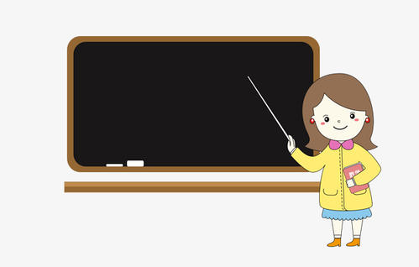

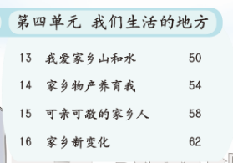

结合第四单元内容《我们生活的地方》回顾与思考，作为一名小学生，应该怎样才是爱家乡的表现呢？请用你喜欢的方式呈现出来吧。

**我们生活的地方**

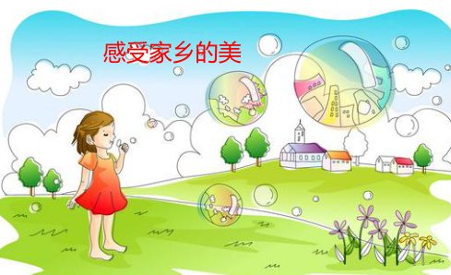   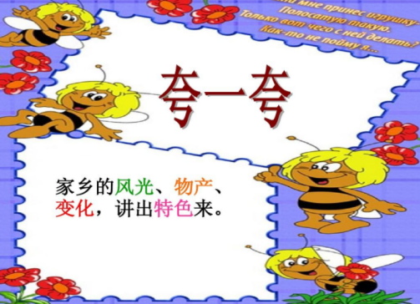

通过本单元的学习，同学们从不同的角度展示了自己家乡的风采，你想从哪方面给大家介绍一下你的家乡呢？请用你喜欢的方式说一说、写一写或者画一画吧！

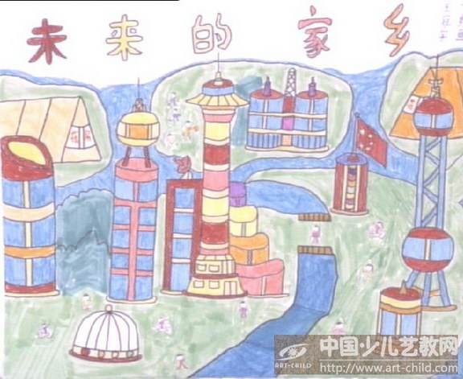



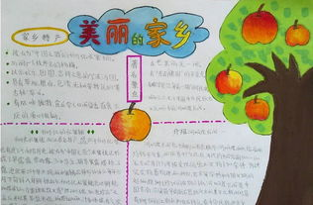

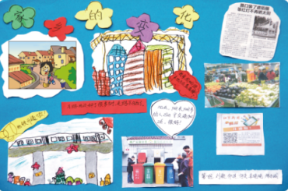

1. 资源推荐

视频资源：《北京味道》、《让梦回家》，大家有兴趣可以看一看。

 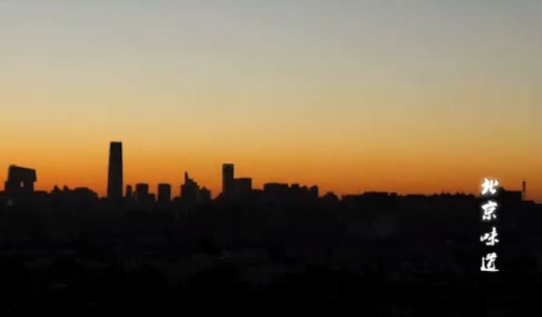

图书资源：《北京是个好地方》，以绘本的形式描述了一个小女孩眼中的北京，感兴趣的同学可以读一读吧！

